**5.HAFTA**

**DNS:**

* Dns:uygulama katmanında çalışır.
* Alan adları(**DNS**) dağıtık bir veri yapısı kullanır.

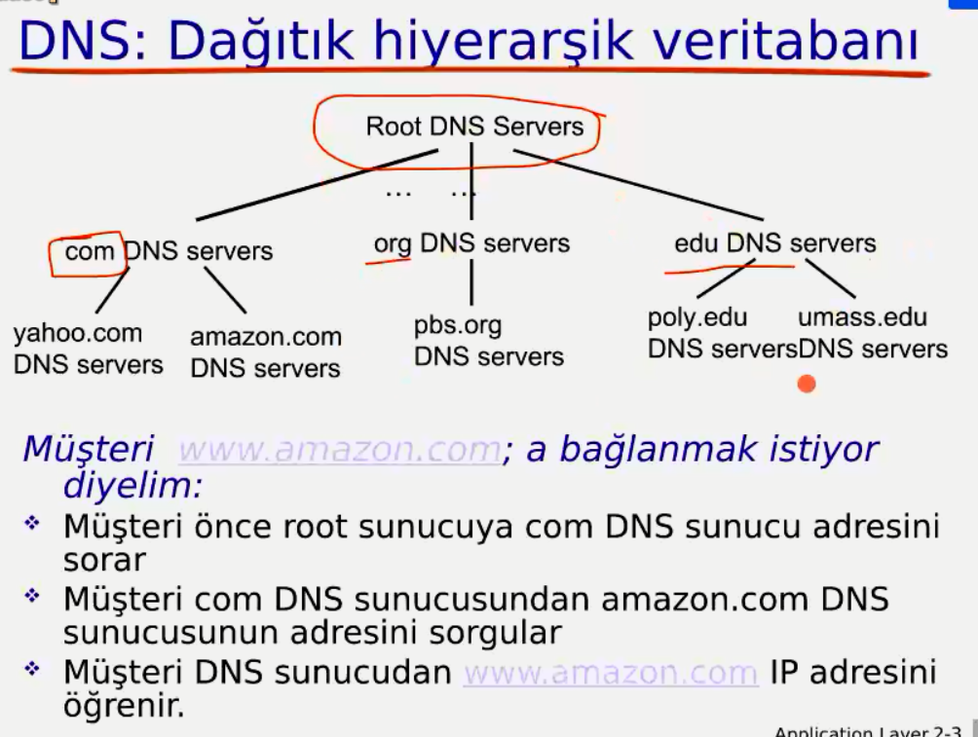

* 13 adet dns sunucusu = top level domains
* **İTERATİF SORGU:**

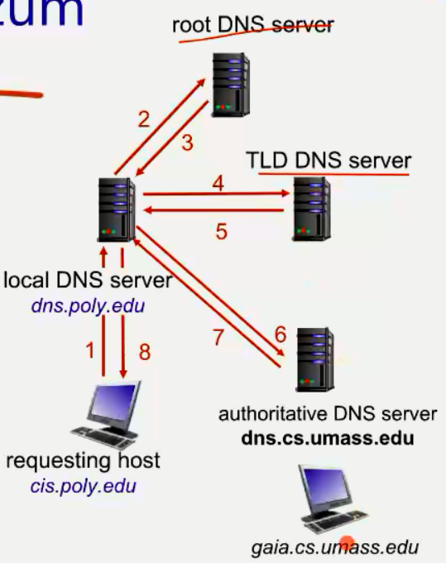

Go back Nde dönerken paket kaybolursa da mavi yanar.

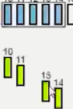

Selective repeatte geriye dönerken kaybolursa paket patlar



* Recursive sorgu

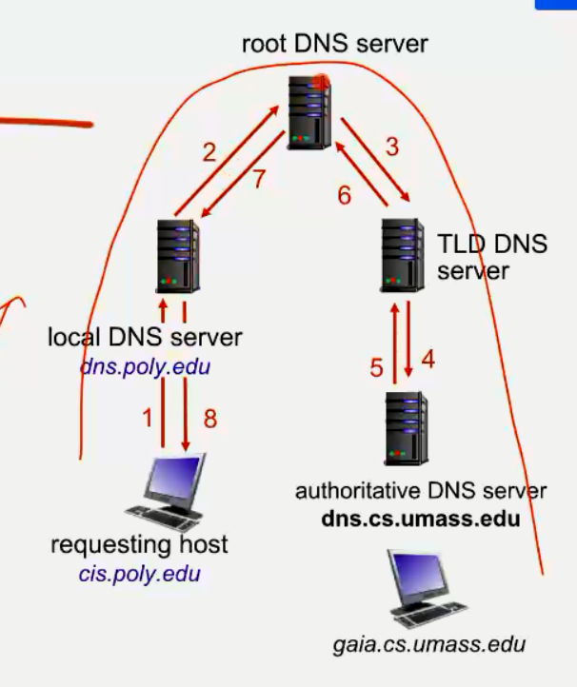

* + Dns Kayıtları

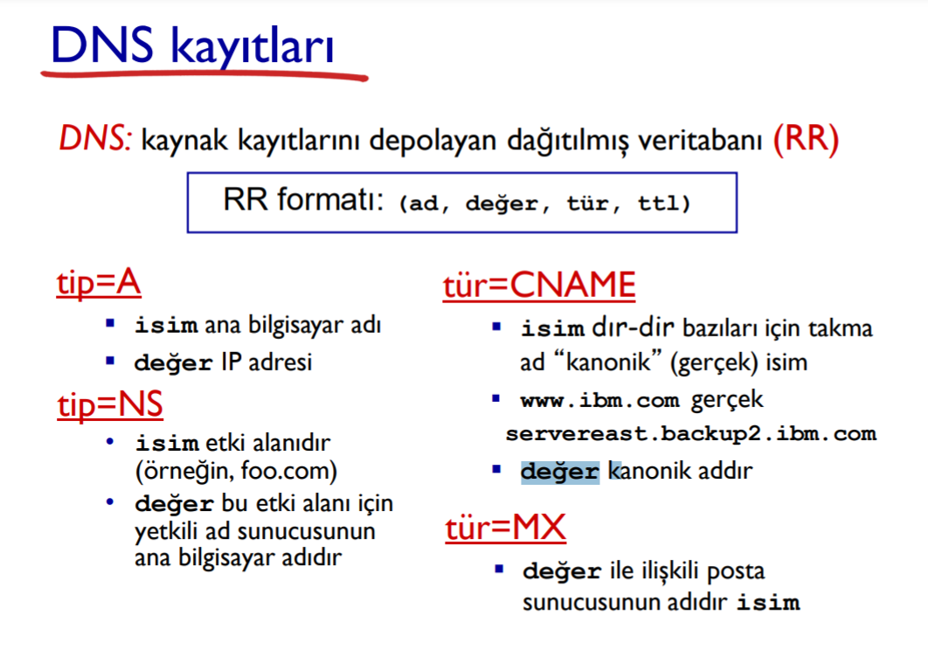

**P2p application**

dosyalar eşler arasında paylaştırılır. Birden fazla kaynaktan bir kullanıcı, istediği dosyaları alabilir. Eşler fazlalaşırsa download etme süresi kısalır.

Key-value-orginal key şeklinde hash tablede distiributed tutulur dosyanın verileri. Sebebi güvenlik.

**Socket programlama**

Thread denilen iplikler iler zamanda bölüşerek çalışır.

**Taşıma katmanında çalışır**

Tcp ve Udp de taşıma katmanına çalışır.

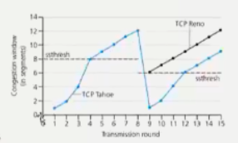

* 4-8 arası congestion avoidence
* 1-9 arası slow start

**NETWORK KATMANI – CHAPTeR 4**

Broadcast : tüm uçlara yayın

Multicast : birden çok uçlara yayın

NETWORK KATMANI: Paket hakkında karar verir.uç birimler arası routerler üzerinden iletilmesine yardımcı olur. Kendi ağı içerisinde kayıtlı değilse ilgili routerin ilgili birimine gönderir.